Curriculum Vitae
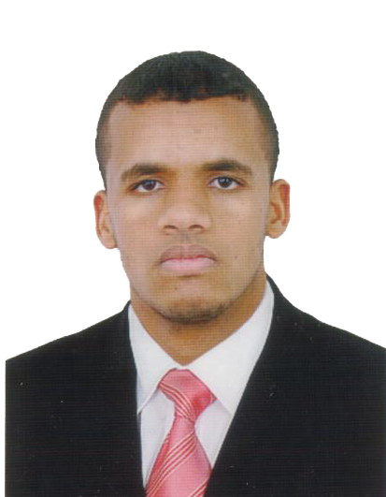
BENMALEK Abdelhalim
Adresse: Cité 08 Mai 45 Bab Ezzouar_Alger
Tel: 06 99 27 05 67
E-mail: sahelhalim92@gmail.com
Age : 24 ans
EXPÉRIENCE DE TRAVAIL
De 15 Janvier à 15 avril 2014 :
*Stagiaire à la BNA Dar El Beida :
- Classification des dossiers (archive)
- Traitement des crédits bancaires.
De 02 février à 02 Mai 2016 :
*Stagiaire à l'Agence du Service Géologie de l'Algérie Val d'Hydra:
- Direction de l'administration et finance.
FORMATION
2014 Licence en Gestion des entreprises
Université D'Alger 3
2015 Attestation en informatique et bureautique niveau 3 Access
Royal school bab ezzouar
2016 En train d'étude anglais niveau 4
Royal school bab ezzouar
2016 Master Gestion de la Ressources Humaines Université D'Alger 3
COMPETENCES
-Informatique : Maitrise Word, Power Point et Excel et Access et Internet
- Langues : Arabe bien parler, lire et écrire
Français bien parler, lire et écrire
Anglais bien parler, lire et écrire
-Permis de conduire: catégorie B.
CENTRES D'INTERETS
-Loisirs : Voyages, football, Fitness et internet, Lire les Livres.

